ТЗ

Техническое задание

Описание процесса
- Сварочная роботизированная линия, детали перемещаются транспортной системой слева направо.
- Есть дверь доступа персонала для обслуживания и устранения неисправностей.
- Дверь оснащена концевым выключателем и панелью доступа.
- На входе и выходе линии установлены фотобарьеры для обнаружения несанкционированного проникновения в опасную зону.
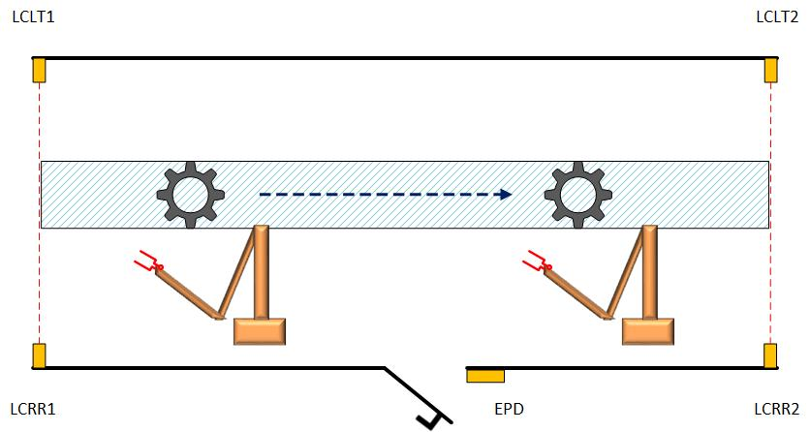

Обозначения
- LCLT — Light Curtain Left Transmitter (световая завеса, левый, трансмиттер).
- LCRR — Light Curtain Right Receiver (световая завеса, правый, приёмник).
- EPD — Entry Panel Door (входная панель двери).

Технические условия
Входной барьер (LCLT1, LCRR1)
- Питание — 24V DC.
- Высота — 1 900–2 000 мм.
- Расстояние между рамками — 6 м.
- Минимальный диаметр обнаруживаемого объекта — 20 мм.
- Класс защиты — IP65.
Выходной барьер (LCLT2, LСRR2)
- Питание — 24V DC.
- Высота — 950–1 050 мм.
- Расстояние между рамками — 6 м.
- Минимальный диаметр обнаруживаемого объекта — 20 мм.
- Класс защиты — IP65.
Панель доступа двери (EPD)
- Питание — 24V DC.
- Панель должна быть укомплектована: блокировочным замком открытия двери,
- сигнальной светодиодной лампой,
- аварийной кнопкой.
- Класс защиты — IP65.

